# 当前账户

用户名：WangDongDong1234

密码：baixia2014

# git的ssh使用

SSH 是较可靠，专为远程登录会话和其他网络服务提供安全性的协议。利用 SSH 协议可以有效防止远程管理过程中的信息泄露问题

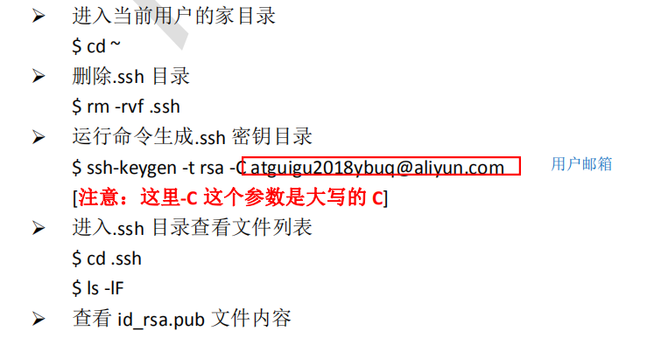

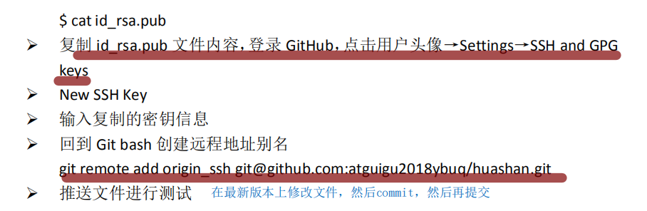

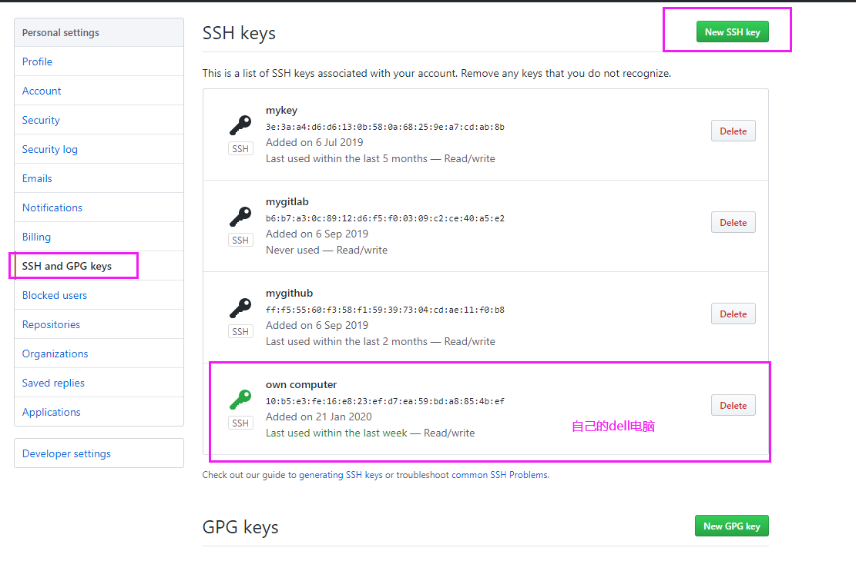

## gitlab的ssh使用

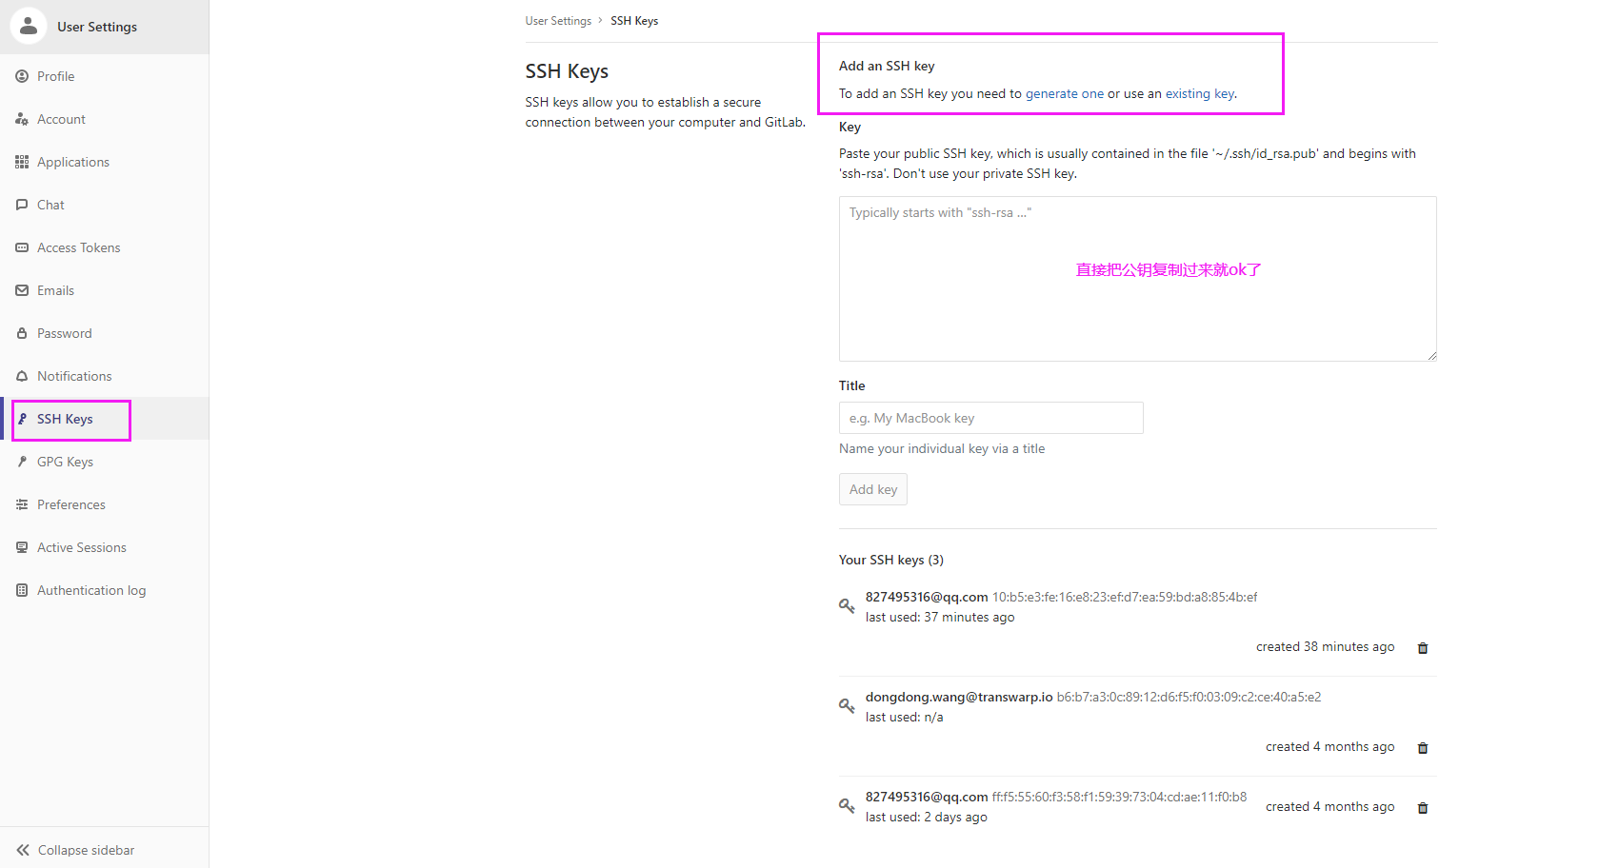

## idea的git配置

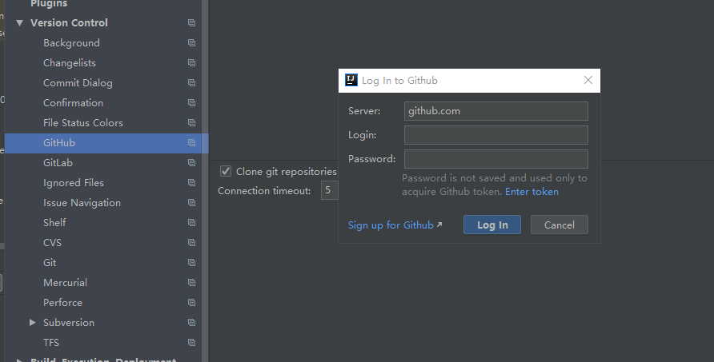

# 网易邮箱

[Tianchangdijiu2019@126.com](mailto:Tianchangdijiu2019@126.com)

[tianchangdijiu2019@126.com](mailto:tianchangdijiu2019@126.com)

wangrumei1975

# 问题

LOGIN Login error user suspended

这是网易邮箱的第三方登录

